Управління ВД ФССУ в Тернопільській області

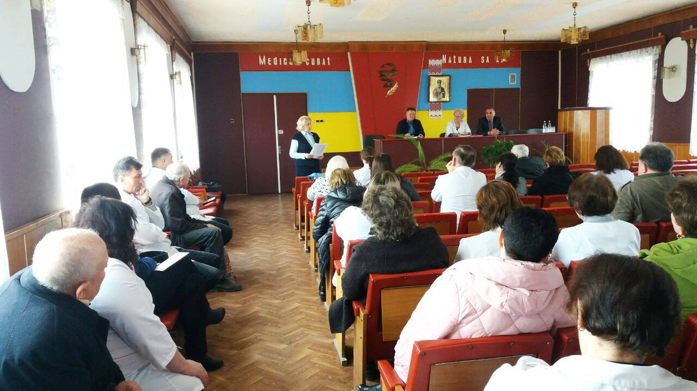
Днями відбулася зустріч представників управління виконавчої дирекції Фонду соціального страхування України у Тернопільській області та Підволочиського відділення УВД ФССУ з працівниками медичних закладів Збаразького району.
На засіданні заступник начальника управління виконавчої дирекції Фонду соціального страхування України в Тернопільській області Григорій Радзіх , завідувач сектору перевірки обгрунтованості видачі листків непрацездатності управління Любов Береза, начальник Підволочиського відділення управління ВД ФССУ в Тернопільській області Володимир Городницький, заступник головного лікаря з експеризи тимчасової непрацездатності Збаразької ЦРКЛ Ганна Тивонюк, заступник головного лікаря з експеризи тимчасової непрацездатності КНП " ЗБАРАЗЬКИЙ ЦПМСД" Любомира Гергель-Воркун, затступник головного лікаря з експеризи тимчасової непрацездатності Вишнівецької районної лікарні Оксана Паньків та працівники медичних закладів району обговорювали питання контролю за обгрунтованістю видачі листків непрацездатності, правильності заповнення цих документів, профілактичних заходів для зменшення захворюваності в районі, інше.
Зокрема, начальник Підволочиського відділення управління В.А. Городницький повідомив присутніх про ріст захворюванності по Збаразькому району, особливо в закладах освіти. Навів аналіз росту захворюваності у порівнянні з аналогічним періодом минулого року, а також в порівнянні з іншими районами області. Як правило, зростає захворюваність за рахунок інфекційних хвороб, частка яких в загальній масі захворювань становить 70-75 %. Такі захворювання є предметом постійної уваги, адже саме з ними найбільше людей звертаються до працівників медичних установ. Також начальник відділення наголосив на важливості розроблення заходів щодо зменшення захворюваності, на важливості роботи комісій ЛКК та МСЕ при довготривалих листках непрацездатності.
Заступник начальника управління ВД ФССУ в Тернопільській області Г.М. Радзіх, повідомив, що Фондом соціального страхування України розробляються та впроваджуються заходи щодо здійснення ефективного контролю за видатками на матеріальне забезпечення, зокрема, в частині обґрунтованості видачі (продовження) листків непрацездатності. Пріоритетним напрямом роботи визначено роботу на упередження зловживань і неправомірного використання коштів Фонду. Ефективна робота можлива лише при тісній співпраці органів Фонду, працівників лікувальних установ та роботодавців.
Завідувач сектору перевірки обгрунтованості видачі листків непрацездатності управління Л.Ф. Береза наголосила на відповідальності лікарів при призначенні допомоги з тимчасової непрацездатності застрахованим особам, та правильності заповнення листків непрацездатності. Крім того, наголосила на необхідності постійного аналізу захворюваності працівників з метою встановлення причин її зростання. Необхідно розробляти і вживати спільні заходи стосовно зменшення рівня захворюваності, проводити перевірки дотримання режиму лікування застрахованими особами у період тимчасової непрацездатності, визначеного лікарем. Щоб ефективніше використовувати кошти Фонду, з квітня цього року у кожному відділенні вводиться посада спеціаліста з перевірки обгрунтованості видачі листків непрацездатності. Вони виявлятимуть подібні факти разом з комісіями із соціального страхування, які створені на підприємствах, організаціях та установах.
На зустрічі також обговорювалися питання покращення та відновлення здоров’я застрахованих осіб через направлення їх у реабілітаційні відділення санаторно-курортних закладів України. Також учасники наради відповіли на запитання медичних працівників.
Під час проведення зустрічі досягнуто домовленості про подальшу співпрацю між лікарями та працівниками Фонду щодо посилення контролю за організацією видачі листків непрацездатності та забезпечення застрахованих осіб певними видами соціальних послуг.

В. Городницький, начальник Підволочиського відділення управління виконавчої дирекції Фонду соціального страхування України в Тернопільській області

